**Grundlagen Arduino µC**

**Klasse:** 2AHWII

**Name:** Fabian Granig

**Tutorial:**

**Erstinbetriebnahme Arduino:**

* USB immer zuerst vom PC trennen!
* Nicht vom Control Board!
* Unter Werkzeuge; Board muss immer Arduino Uno!
* Unter Werkzeuge; Port muss immer COMx (Arduino Uno) ausgewählt sein!
* Immer ein leeres Programm hochladen!
* Der Hacken ist zum Kontrollieren des Programmes verantwortlich.
* Der Pfeil ist zum Hochladen des Programmes verantwortlich.

***Arduino Befehle:*** <https://www.arduino.cc/reference/en/>

**Wissenswertes:**

**Void setup()** **Funktion:** Wird ein einziges Mal, bei Aktivierung ausgeführt.

**Void loop () Funktion:** Wird immer wieder ausgeführt bis den Stromkreis unterbrochen wird.

**digitalWrite(); Funktion:** Schreibt einen HIGH- oder LOW-Wert auf einen Digitalpin.

**digitalRead(); Funktion:** Liest einen Wert von einem vorgegebenen Digitalpin ein, entweder HIGH oder LOW.

**Variable vom Datentyp „bool“ Funktion:** Ein „bool“ enthält einen von zwei Werten, [TRUE](https://www.arduino.cc/reference/de/language/variables/constants/constants) oder [FALSE](https://www.arduino.cc/reference/de/language/variables/constants/constants).

**Serial.begin(9600); Funktion:** Fungiert als Kommunikation für einen Daten-Bus.

**Serial.println(); Funktion:** Der Daten-Bus wird in einem externen Fenster ausgegeben.

**Aufgabe 1: Blinki**

1.Beschreibung der Aufgabe

Ein Licht geht ein und dann wieder aus und dass soll sich dann durchgehend wiederholen.

2.Schaltplan

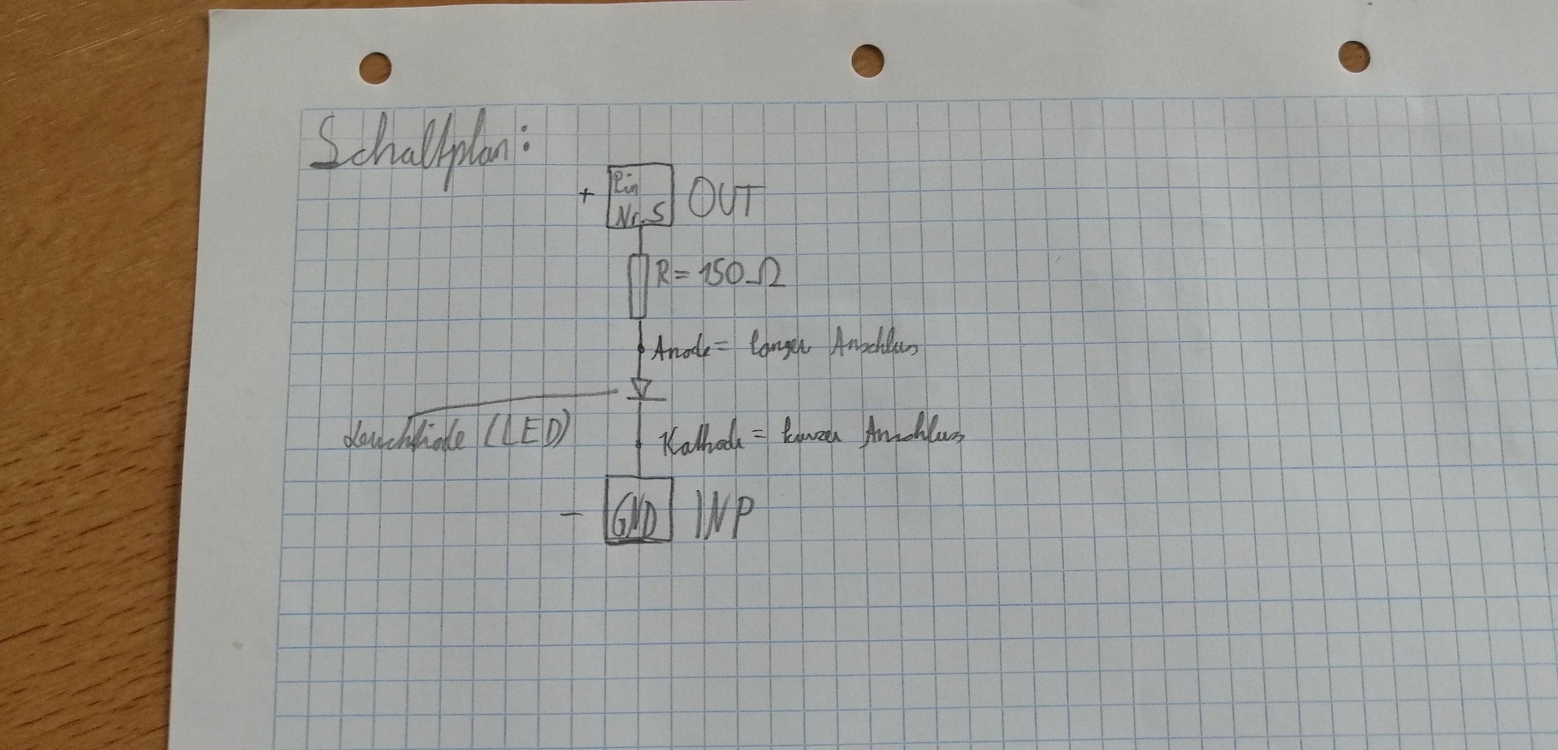

3.Programm

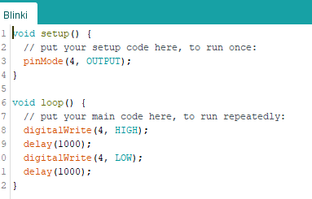

**Aufgabe 2: Blinki mit Taster**

1.Beschreibung der Aufgabe

Wenn der Taster nicht gedrückt ist, dann ist nur ein Licht ein. Wenn der Taster gedrückt wird, dann geht das Licht, welches zuvor geleuchtet hat aus und das andere blinkt nun.

2.Schaltplan

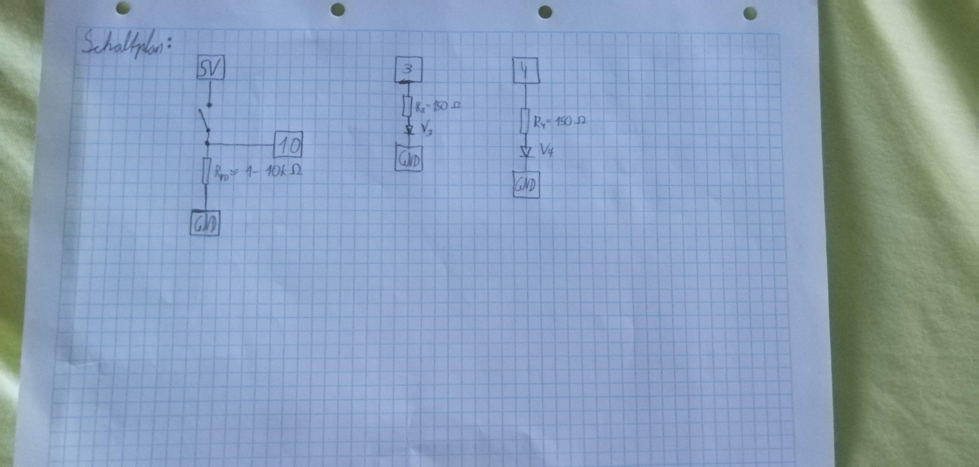

3.Programm

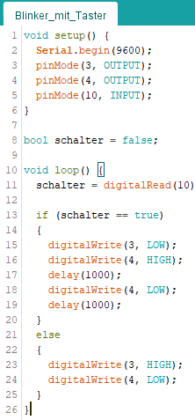

**Aufgabe 3: PKW-Ampelsteuerung ohne Taster**

1.Beschreibung der Aufgabe

Soll wie eine normale Ampel durchlaufen. Zuerst ist die Ampel auf Grün dann beginnt 5-mal zu blinken. Darauf wechselt Sie zu Gelb. Kurz darauf auf Rot. Nach einer Weile geht dann dazu das gelbe Licht an. Darauf geht das rote und das gelbe Licht aus und das Grüne beginnt zu leuchten. Somit ist man wieder in der Ausgangsposition.

2.Schaltplan

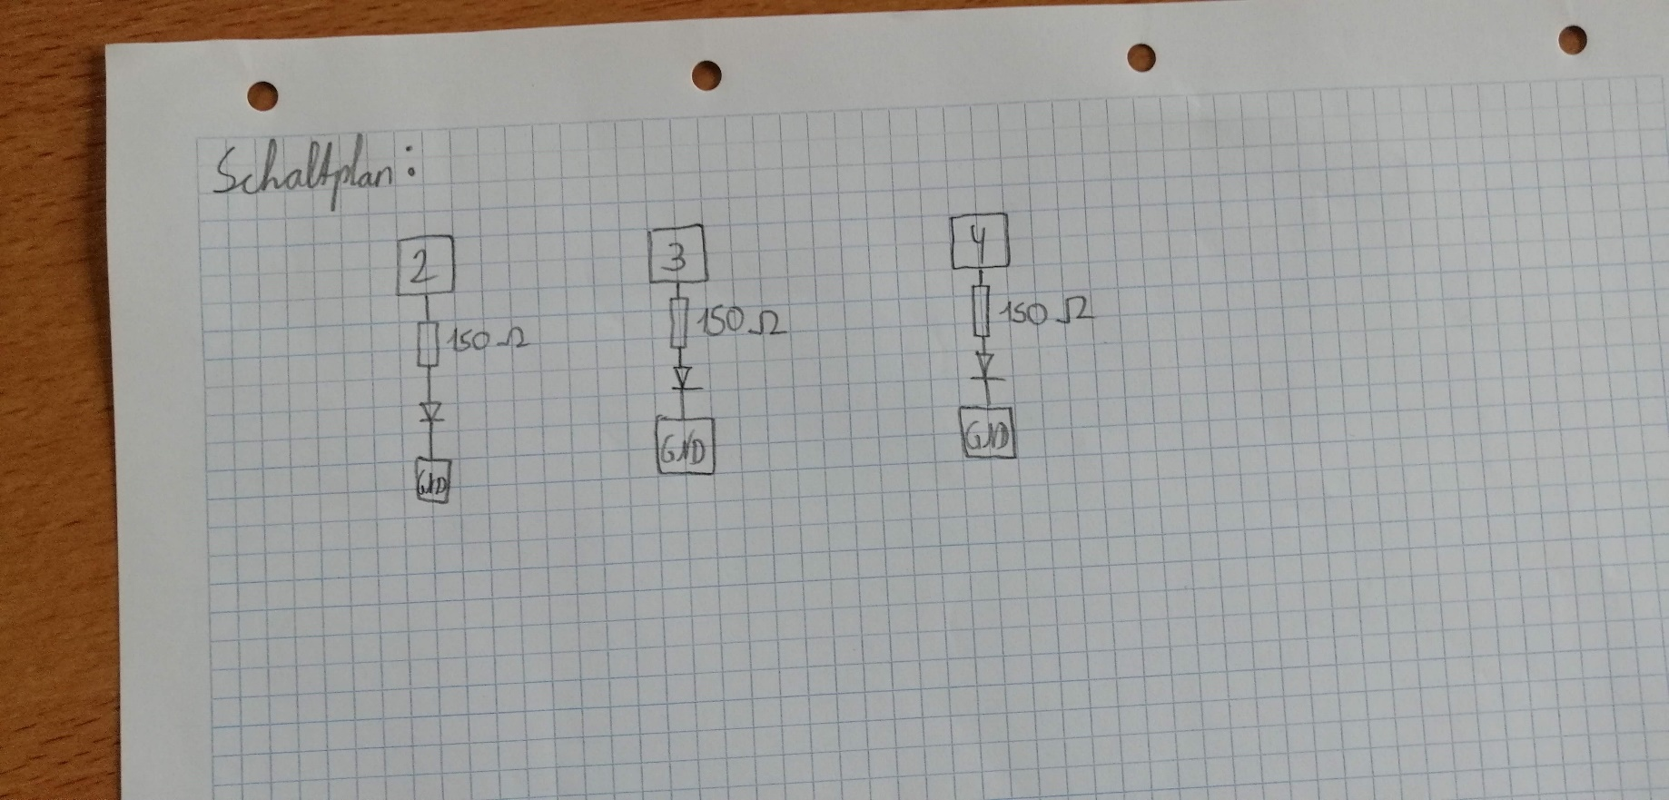

3.Programm

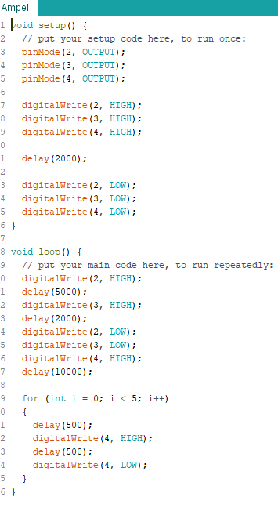

**Aufgabe 4: PWK-Fußgeher-Ampelsteuerung mit Taster**

1.Beschreibung der Aufgabe

Am Anfang steht die PKW-Ampel auf Grün und die Fußgängerampel auf Rot. Dies bleibt so, bis die Taster betätigt wird. Wenn der Taster betätigt wird, passiert folgendes. Die PKW-Ampel blinkt 5-Mal. Schaltet auf Gelb und dann auf Rot. Nach einer kurzen Verzögerung geht die Fußgängerampel auf Grün. Nach einer gewissen Zeit fängt die Fußgängerampel 5-mal zu blinken und wird dann wieder rot. Nach wieder einer gewissen Verzögerung geht das gelbe Licht der PKW-Ampel ein. Darauf wird dann wieder auf Grün geschaltet. Darauf passiert wieder so lange nichts, solange der Taster nicht gedrückt wird.

2.Schaltplan

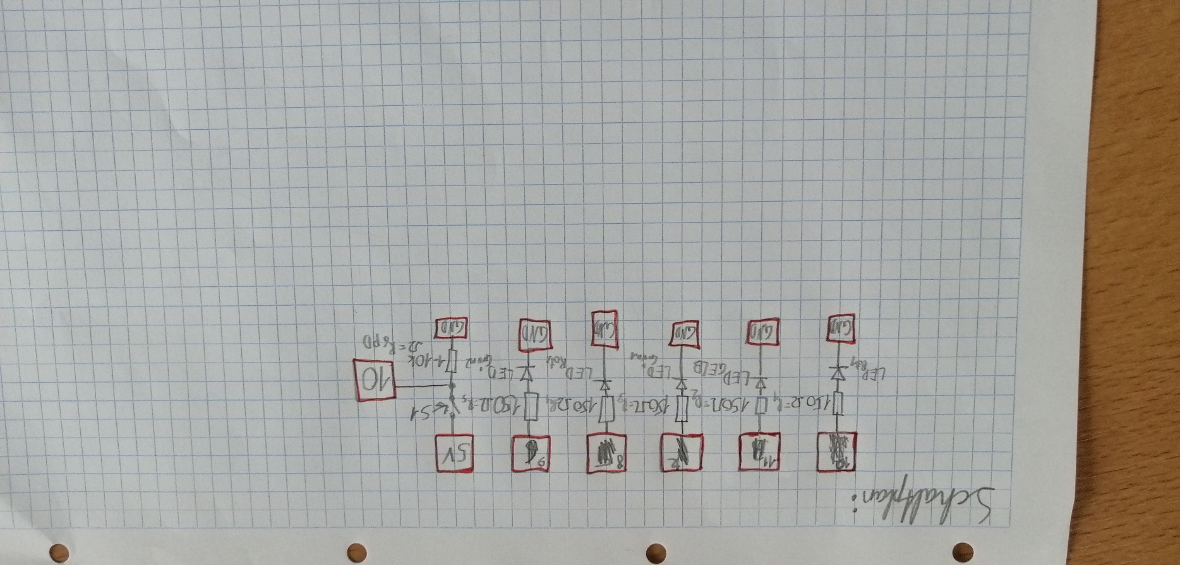

3.Programm

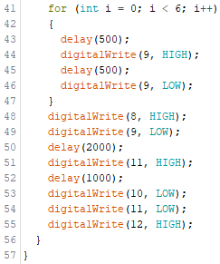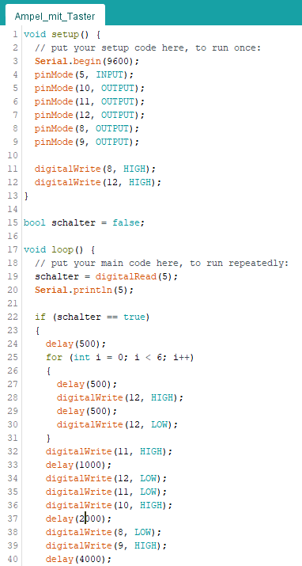

**Aufgabe 5: Zähler**

1.Beschreibung der Aufgabe

Man soll bei jedem Drücken des Tasters die Zahl um 1 erhöhen

2.Schaltplan:

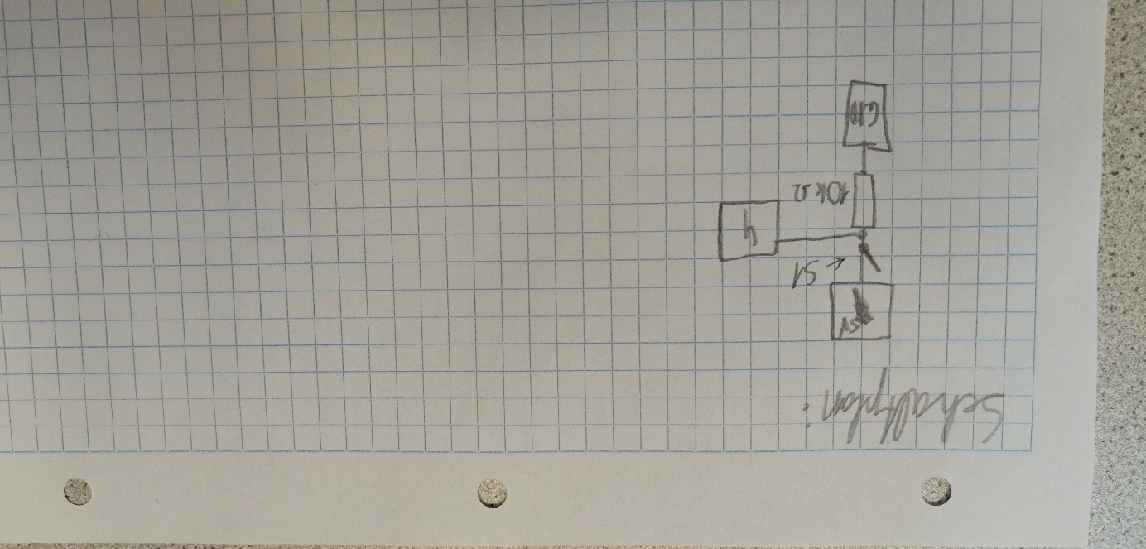

3.Programm

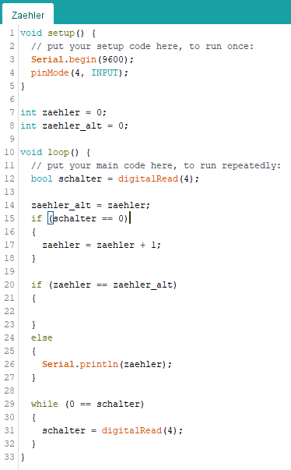

**Aufgabe 6: Zähler in Binär**

1.Beschreibung der Aufgabe

Der Zähler soll in Binär eine Zahl ausgeben. Leuchten repräsentiert einen 1. Kein Leuchten repräsentiert 0.

2.Schaltplan

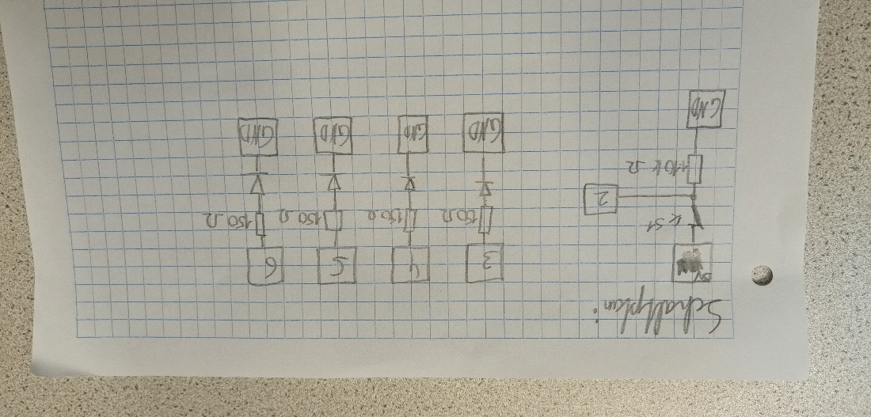

3.Programm

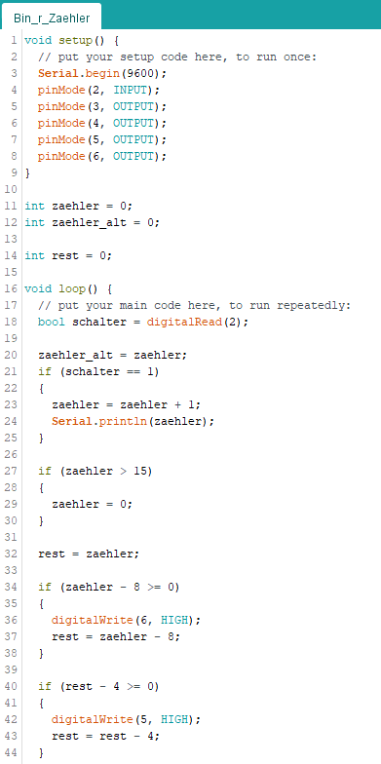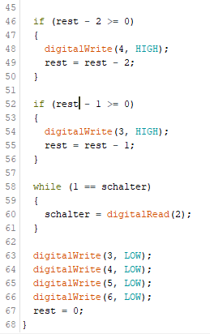

**Aufgabe 7: Display (Vorname und Nachname)**

1.Beschreibung der Aufgabe

Textausgabe am Display. In der ersten Zeile soll der Vorname und in der zweiten Zeile soll der Nachname angezeigt werden.

2.Aufbau

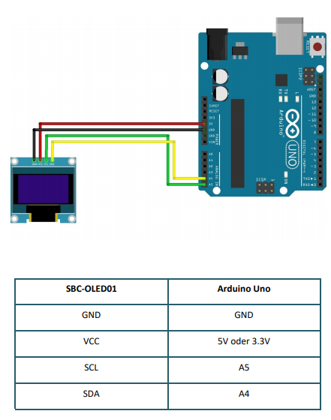

3.Programm

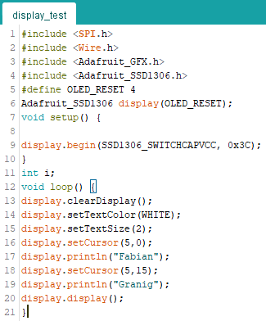

**Aufgabe 8: Display mit Taster**

1.Beschreibung der Aufgabe

Am Display soll folgendes ausgegeben werden:

“Vorname” -> Taster Betätigung -> “Nachname” -> Taster Betätigung -> Geb. Datum - > Taster Betätigung - > Wohnort -> Taster Betätigung - > Hobby -> Zurück zum Anfang

2.Schaltplan

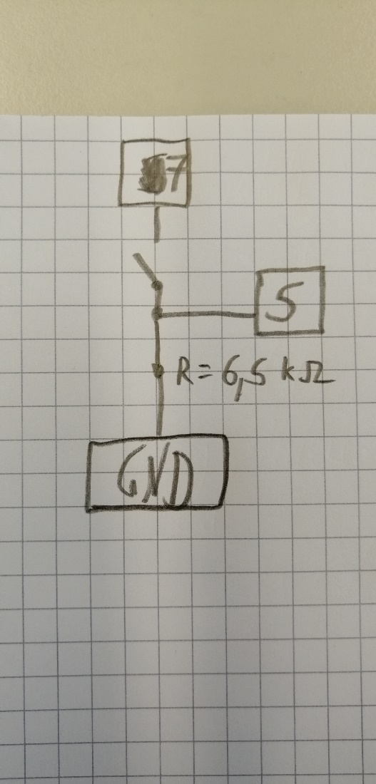

3.Programm

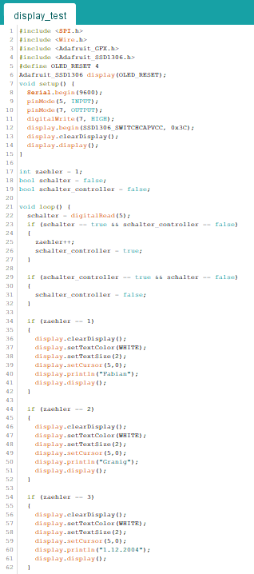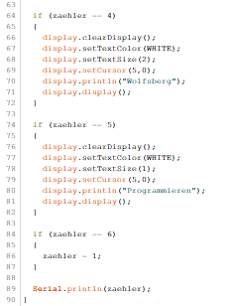

**Aufgabe 9: Display Serial Monitor**

1.Beschreibung der Aufgabe

Von der Aufgabe 8 das gleiche Prinzip nur das man dieses Mal mithilfe des Serial Monitors weiterschaltet. (w -> Senden -> Weiterschalten)

2.Schaltplan

Siehe Aufgabe 7

3.Programm

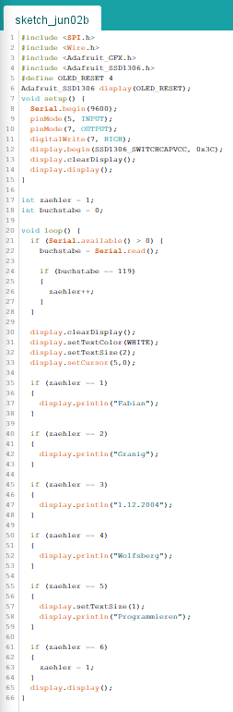

**Aufgabe 10: OnBoard LED**

1.Beschreibung der Aufgabe

Man soll die OnBoard LTE bei bestimmten drücken Ein- und Ausschalten. Bei e soll man einschalten und bei a soll man einschalten.

2.Programm

